## 交变电流

## 知识点一：交变电流

一、交变电流

1．交变电流：大小和方向随时间做周期性变化的电流叫作交变电流，简称交流．

2．直流：方向不随时间变化的电流称为直流．

二、交变电流的产生

交流发电机的线圈在磁场中转动时，转轴与磁场方向垂直，用右手定则判断线圈切割磁感线产生的感应电流方向．

三、交变电流的变化规律

1．中性面

(1)中性面：与磁感线垂直的平面．

(2)当线圈平面位于中性面时，线圈中的磁通量最大，线圈中的电流为零．

2．从中性面开始计时，线圈中产生的电动势的瞬时值表达式：*e*＝*E*msin *ωt*，*E*m叫作电动势的峰值，*E*m＝*NωBS*.

3．正弦式交变电流：按正弦规律变化的交变电流叫作正弦式交变电流，简称正弦式电流．

4．正弦式交变电流和电压

电流表达式*i*＝*I*msin_*ωt*，电压表达式*u*＝*U*msin_*ωt*.其中*I*m、*U*m分别是电流和电压的最大值，也叫峰值．

四、交流发电机

1．主要构造：电枢和磁体．

2．分类

(1)旋转电枢式发电机：电枢转动，磁极不动．

(2)旋转磁极式发电机：磁极转动，电枢不动．

## 技巧点拨

一、交变电流与直流

1．交变电流

大小和方向随时间做周期性变化的电流叫作交变电流，简称交流．

2．常见的交变电流的波形图

实际应用中，交变电流有着不同的变化规律，常见的有以下几种，如下图所示．

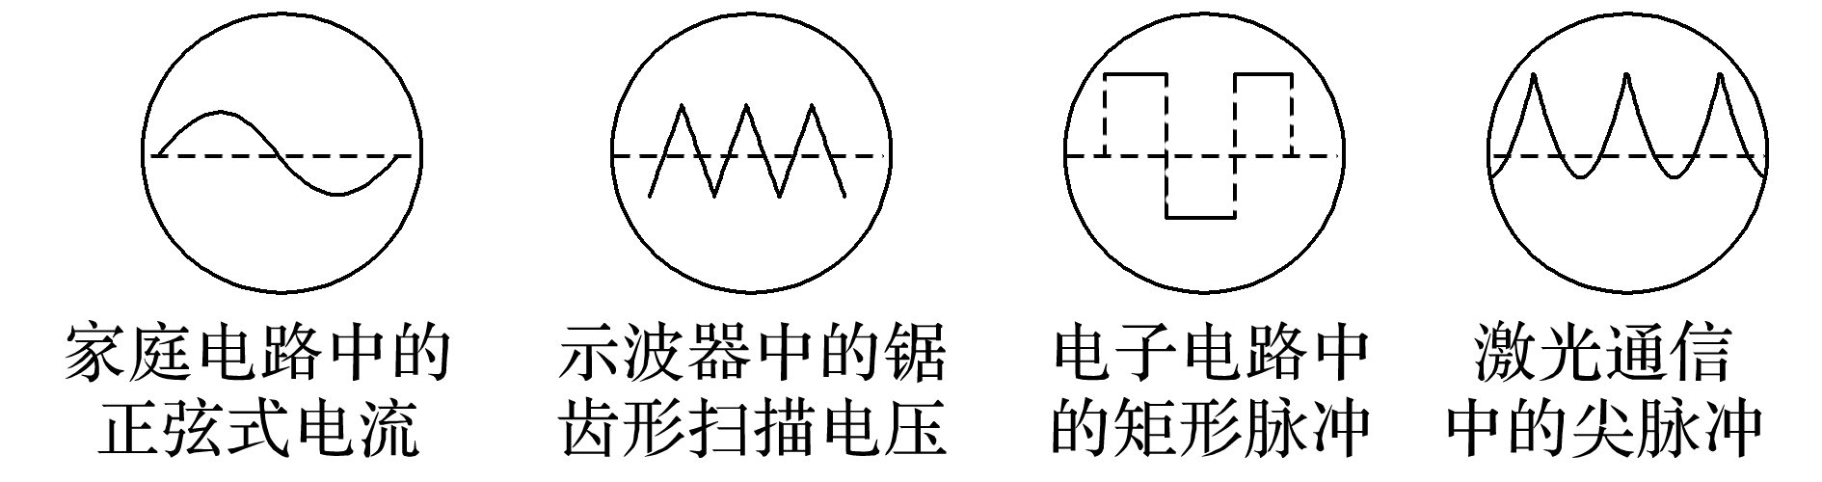

3．直流

方向不随时间变化的电流叫作直流，大小和方向都不随时间变化的电流叫作恒定电流．

二、两个特殊位置

假定线圈绕*OO*′轴沿逆时针方向匀速转动，如下图所示：

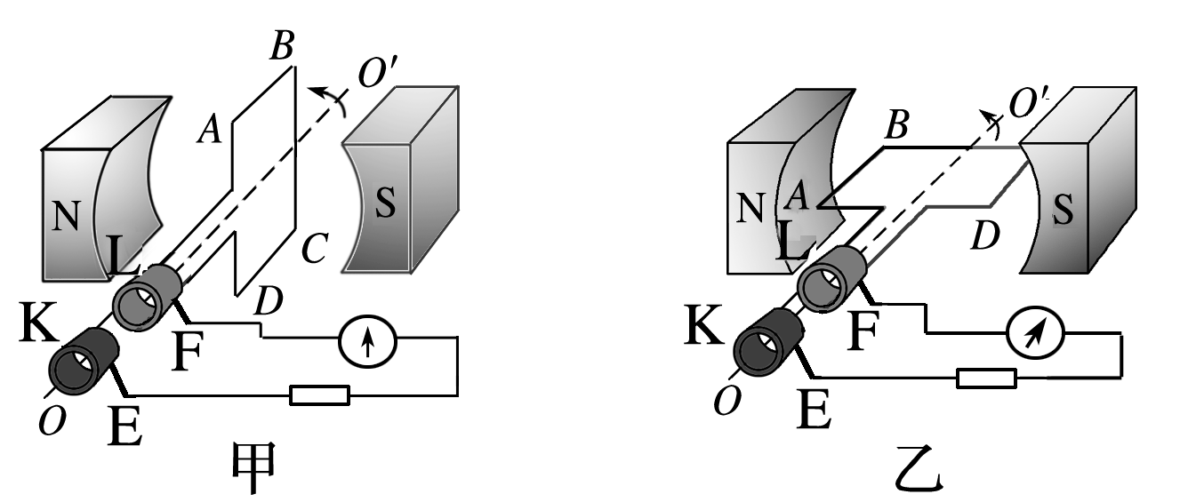

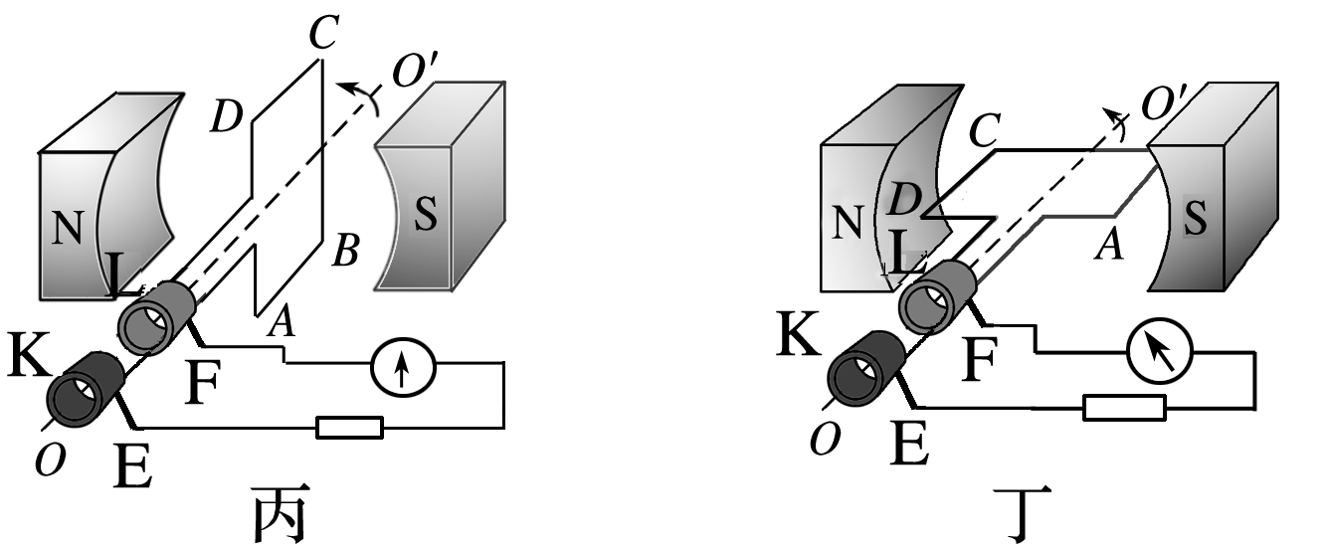

1．中性面位置(*S*⊥*B*，如图中的甲、丙)

线圈平面与磁场垂直的位置，此时*Φ*最大，为0，*e*为0，*i*为0.

线圈经过中性面时，电流方向发生改变，线圈转一圈电流方向改变两次．

2．垂直中性面位置(*S*∥*B*，如图中的乙、丁)

此时*Φ*为0，最大，*e*最大，*i*最大．

三、交变电流的变化规律

1．正弦交变电流的瞬时值表达式

(1)从中性面位置开始计时

*e*＝*E*msin *ωt*，*i*＝*I*msin *ωt*，*u*＝*U*msin *ωt*

(2)从与中性面垂直的位置开始计时

*e*＝*E*mcos *ωt*，*i*＝*I*mcos *ωt*，*u*＝*U*mcos *ωt*.

2．交变电流的峰值

*E*m＝*NωBS*，*I*m＝，*U*m＝.

四、交变电流的图像

如图甲、乙所示，从图像中可以得到以下信息：

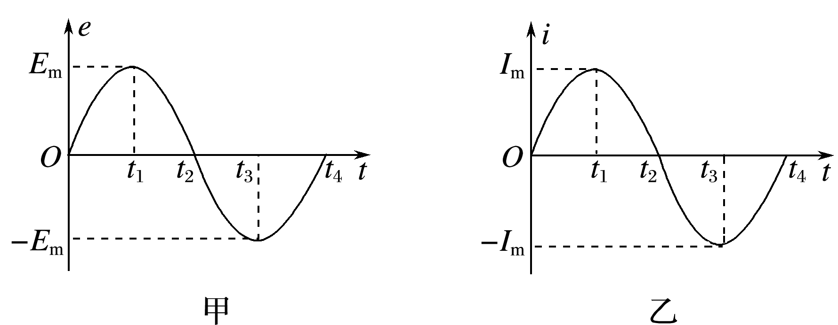

(1)交变电流的峰值*E*m、*I*m.

(2)两个特殊值对应的位置：

①*e*＝0(或*i*＝0)时：线圈位于中性面上，此时＝0，*Φ*最大．

②*e*最大(或*i*最大)时：线圈平行于磁感线，此时最大，*Φ*＝0.

(3)*e*、*i*大小和方向随时间的变化规律．

## 例题精练

1．（2021春•仓山区校级期中）一闭合矩形线圈绕垂直于磁场方向的轴匀速转动，产生的感应电流如图所示，由图可知（　　）

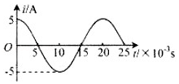

A．该交流电电流的有效值是5A

B．该交流电的频率是20Hz

C．t＝0时刻线圈平面位于中性面

D．t＝5s时刻线圈平面位于中性面

2．（2021春•黄埔区校级期中）单匝矩形线圈在匀强磁场中匀速转动时产生交流电，穿过线圈的磁通量变化如图所示，则下列说法正确的是（　　）

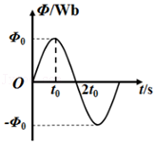

A．t0时刻线圈电动势最大

B．2t0时刻线圈处在中性面位置

C．线圈电动势峰值为菁优网-jyeoo

D．若线圈匝数变为原来的2倍，则感应电流也变为原来的2倍

## 随堂练习

1．（2021•永州模拟）交流发电机发电的示意图如图所示，矩形线圈ABCD面积为S、匝数为N、整个线圈的电阻为r。在磁感应强度为B的磁场中，线圈绕OO′轴以角速度ω匀速转动，外电阻为R，线圈的AB边连在金属滑环K上，CD边连在金属滑环L上，线圈在转动时可以通过滑环和电刷保持与外电路相连。关于发电过程中的四个状态，下列说法正确的是（　　）

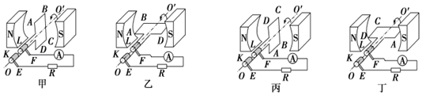

A．线圈转到图甲位置时，通过线圈的磁通量为NBS

B．线圈转到图乙位置时，通过线圈的磁通量的变化率为NBSω

C．线圈转到图丙位置时，外电路中交流电流表的示数为菁优网-jyeoo

D．线圈转到图丁位置时，AB边感应电流方向为A→B→C→D

2．（2021春•榕城区校级月考）如图（a），在同一平面内固定有一长直导线PQ和一导线框R，R在PQ的右侧。导线PQ中通有正弦交流电i，i的变化如图（b）所示，规定从Q到P为电流正方向。导线框R中的感应电动势（　　）

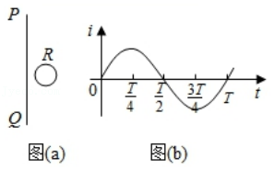

A．在t＝菁优网-jyeoo时为零

B．在t＝菁优网-jyeoo时改变方向

C．在t＝菁优网-jyeoo时最大，且沿逆时针方向

D．在t＝T时最大，且沿顺时针方向

3．（2021•武汉模拟）一矩形线圈在匀强磁场中绕垂直于磁场的轴匀速转动时，产生正弦式交变电流，电动势随时间的变化规律如图线a所示。仅调整线圈转速，电动势随时间的变化规律如图线b所示，则图线b电动势瞬时值的表达式是（　　）

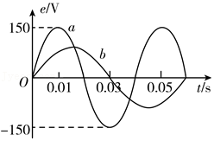

A．e＝100sin5πt（V） B．e＝100sin菁优网-jyeoo（V）

C．e＝120sin5πt（V） D．e＝120sin菁优网-jyeoo（V）

## 知识点二：交变电流的描述

一、周期和频率

1．周期(*T*)：

交变电流完成一次周期性变化所需的时间．

2．频率(*f*)：

周期的倒数叫作频率，数值等于交变电流在单位时间内完成周期性变化的次数．

3．周期和频率的关系：*T*＝或*f*＝.

4．角速度与周期、频率的关系：*ω*＝＝2π*f*.

二、峰值和有效值

1．峰值：交变电流的电压、电流能达到的最大数值叫峰值．电容器所能承受的电压要高于交流电压的峰值，否则电容器就可能被击穿．

2．有效值：让交变电流与恒定电流分别通过大小相同的电阻，如果在交变电流的一个周期内它们产生的热量相等，则此恒定电流的数值叫作交变电流的有效值．

3．在正弦式交变电流中，最大值与有效值之间的关系

*E*＝＝0.707*E*m，*U*＝＝0.707*U*m，*I*＝＝0.707*I*m

三、正弦式交变电流的公式和图像

1．正弦式交变电流的公式和图像可以详细描述交变电流的情况．若线圈通过中性面时开始计时，交变电流的图像是正弦曲线．

2．若已知电压、电流最大值分别是*U*m、*I*m，周期为*T*，则正弦式交变电流电压、电流表达式分别为*u*＝*U*msin *t*，*i*＝*I*msin *t*.

## 技巧点拨

一、周期和频率

1．周期：交变电流完成一次周期性变化所需的时间．在交变电流的图像中，一个完整的正弦波形对应的时间为一个周期*T*.

2．频率：周期的倒数叫作频率，其数值等于单位时间内完成周期性变化的次数．

3．周期和频率的关系：*f*＝，如图3为我国照明电路的*u*－*t*图像，则交流电的周期*T*＝

二、峰值和有效值

1．峰值：(1)交变电流的电压、电流能达到的最大数值叫峰值，若将交流电接入纯电阻电路中，则电路中的电流及外电阻两端的电压的最大值分别为*I*m＝，*U*m＝*I*m*R*.

(2)电容器耐压值要高于交流电压的峰值才不会被击穿．

2．有效值：确定交变电流有效值的依据是电流的热效应．

让交变电流与恒定电流分别通过大小相同的电阻，如果在交变电流的一个周期内它们产生的热量相等，则此恒定电流值叫作交流电的有效值．

(1)在正弦式交变电流中，最大值与有效值之间的关系为：*E*＝＝0.707*E*m，*U*＝＝0.707*U*m，*I*＝＝0.707*I*m.

(2)当电流是非正弦式交变电流时，必须根据有效值的定义求解．先计算交变电流在一个周期内产生的热量*Q*，再将热量*Q*用相应的物理量的有效值表示，即*Q*＝*I*2*RT*或*Q*＝*T*，最后代入数据求解有效值．

说明　(1)*E*＝、*I*＝、*U*＝只适用于正弦式交变电流，对于按其他规律变化的交变电流，上述关系式一般不再适用．

(2)对于非正弦式交变电流有效值的计算，时间一般选取一个周期．

(3)凡涉及能量、电功以及电功率等物理量时均用有效值，在确定保险丝的熔断电流时也用有效值．

## 例题精练

1．（2021春•永济市校级期末）如图甲所示，在匀强磁场中，一矩形金属线圈两次分别以不同的转速，绕与磁感线垂直的轴匀速转动，产生的交变电动势图像如图乙中曲线a、b所示，则（　　）

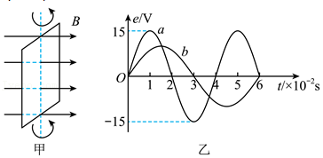

A．两次t＝0时刻穿过线圈的磁通量均为零

B．曲线a、b对应的线圈转速之比为2：3

C．曲线a表示的交变电动势瞬时值为e＝15sin25πt（V）

D．曲线b表示的交变电动势最大值为10V

2．（2021春•永济市校级期末）图甲、乙分别表示两种电流的波形，其中图乙所示电流按正弦规律变化，一电阻分别接到两种电流上，在一个周期内产生的热量分别为Q甲和Q乙，则Q甲：Q乙等于（　　）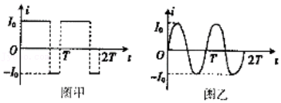

A．Q甲：Q乙＝2：1 B．Q甲：Q乙＝1：2

C．Q甲：Q乙＝1：2 D．Q甲：Q乙≈2：1

## 随堂练习

1．（2021春•黎川县校级期末）一交变电压随时间变化的图像如图所示，已知横轴下方为正弦曲线的一半，则该交变电压的有效值为（　　）

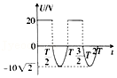

A．5菁优网-jyeooV B．2菁优网-jyeooV C．10V D．10菁优网-jyeooV

2．（2021春•枣庄期末）如图甲所示是小型交流发电机的示意图，两磁极N、S间的磁场可视为水平方向的匀强磁场，V为交流电压表，电阻R＝1Ω.线圈绕垂直于磁场的水平轴OO'沿逆时针方向匀速转动，从图示位置开始计时，产生的交变电流随时间变化的图像如图乙所示.以下判断正确的是（　　）

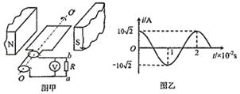

A．电压表的示数为菁优网-jyeoo

B．线圈转动的角速度为50πrad/s

C．0.01s时线圈平面与磁场方向垂直

D．0.02s时电阻R中电流的方向为a→R→b

3．（2021春•鼓楼区校级期中）单匝闭合炬形线框电阻为R，在匀强磁场中绕与磁感线垂直的轴匀速转动，穿过线框的磁通量Φ与时间t的关系图象如图所示。下列说法正确的是（　　）

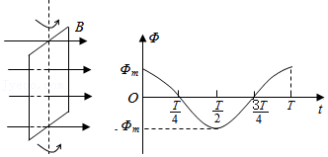

A．菁优网-jyeoo时刻线框平面与中性面垂直

B．线框的感应电动势有效值为菁优网-jyeoo

C．线框转一周外力所做的功为菁优网-jyeoo

D．从t＝0到t＝菁优网-jyeoo过程中线框的平均感应电动势为菁优网-jyeoo

# 综合练习

**一．选择题（共20小题）**

1．（2021•湖北模拟）在匀强磁场中，一矩形金属线框绕与磁感线垂直的转动轴OO′匀速转动，如图甲所示，产生的交变电流i随时间t变化的规律如图乙所示。下列说法正确的是（　　）

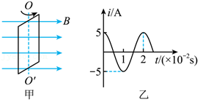

A．t＝0.02s时，穿过线框的磁通量最大

B．t＝0时，线框中磁通量的变化率为零

C．t＝菁优网-jyeoos时，通过线框的瞬时电流为2.5A

D．若线框的电阻为0.2Ω，则线框的热功率为5W

2．（2021春•南昌期中）一个矩形线圈在匀强磁场中绕垂直于磁场方向的轴匀速转动，穿过线圈的磁通量随时间变化的Φ﹣t图象如图所示。下列说法中正确的是（　　）

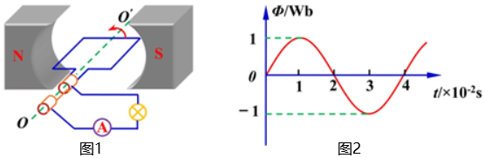

A．t＝0时刻，线圈在中性面位置，磁通量为零，磁通量的变化率为零

B．t＝0.01s时，线圈产生的感应电动势最大

C．t＝0.02s时，线圈磁通量的变化率为零

D．t＝0.03s时，线圈中的电流方向发生改变

3．（2021春•德州期中）如图甲所示，一匝数为100（匝）、边长为0.5m的正方形线圈在磁感应强度为0.4T的匀强磁场中绕转轴OO'以角速度311rad/s匀速转动，产生的交变电流直接给图乙的电路供电。图乙中的变压器为理想变压器，原、副线圈的匝数比为10：1，副线圈接有定值电阻和电容器。所有电表均为理想电表，不计正方形线圈的电阻，下列说法正确的是（　　）

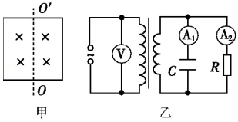

A．当线圈平面与磁场垂直时，电压表的示数为0

B．若电容器的击穿电压为350V，则电容器不会被击穿

C．若线圈的转速增加一倍，其他条件均不变，则电流表A1的示数不变

D．若线圈的转速增加一倍，其他条件均不变，则电流表A1的示数也增加一倍

4．（2021春•菏泽期中）如图所示，在水平向右的匀强磁场中，一线框绕垂直于磁感线的轴匀速转动，线框通过电刷、圆环、导线等与定值电阻组成闭合回路。t1、t2时刻线框分别转到图甲、乙所示的位置，下列说法正确的是（　　）

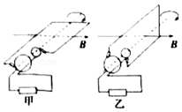

A．t1时刻，穿过线框的磁通量最大

B．t1时刻，电阻中的电流最大，方向从右向左

C．t2时刻，穿过线框的磁通量变化最快

D．t2时刻，电阻中的电流最大，方向从右向左

5．（2021春•静海区校级月考）一矩形线圈在匀强磁场中绕垂直于磁场轴线匀速转动时产生的正弦式交变电流，其电动势的变化规律如图线a所示。当调整线圈转速后，电动势的变化规律如图线b所示。以下关于这两个正弦式电流的说法正确的是（　　）

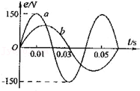

A．图线a电动势的有效值为75V

B．线圈先后两次转速之比为2：3

C．在图中t＝0时刻穿过线圈的磁通量均为零

D．图线b电动势的瞬时值表达式为e＝100sin菁优网-jyeooπt（V）

6．（2021春•天河区校级月考）一只闭合的矩形线圈在匀强磁场中绕垂直于磁感线的轴匀速转动，穿过线圈的磁通量随时间的变化图像如图所示，则下列说法正确的是（　　）

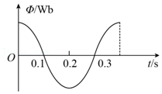

A．t＝0时刻，穿过线圈平面的磁通量的变化率最大

B．t＝0时刻，线圈平面与中性面重合

C．t＝0.1s，线圈中电流方向改变

D．t＝0.2s时刻，线圈中感应电动势最大

7．（2021•天津模拟）2020年3月28日消息，随着复产复工有序推进，全国发电量、用电量出现明显回升，如图所示，甲为一台小型发电机构造示意图，单匝线圈逆时针匀速转动，产生的交变电流随时间变化，其图像如图乙所示，下列说法正确的是（　　）

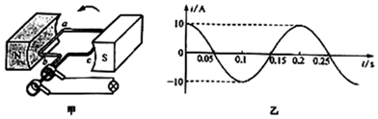

A．线圈转动一周，电流的方向改变1次

B．电流随时间变化的规律为i＝10sin10πt（A）

C．在t＝0.05s到t＝0.1s时间内，穿过线圈的磁通量逐渐增大

D．若只将线圈转速变为原来的2倍，则小灯泡的功率变为原来的4倍

8．（2021•3月份模拟）一个匝数为N＝100匝的矩形线圈在匀强磁场中绕垂直于磁场的轴匀速转动，穿过线圈的磁通量随时间变化的图像如图所示，则下列说法中正确的是（　　）

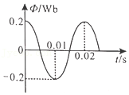

A．t＝0时刻，线圈位于与中性面垂直的位置

B．t＝0.01s时刻，线圈磁通量的变化率最大

C．t＝0.02s时刻，线圈瞬时电流达到最大

D．感应电动势的峰值为2000π（V）

9．（2021•丰台区一模）由交流发电机、定值电阻R、交流电流表组成的闭合回路如图所示。线圈ABCD逆时针方向转动，下列说法正确的是（　　）

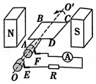

A．线圈转动过程中AD、BC边产生感应电动势

B．线圈转动到图中位置时，感应电流方向为ADCBA

C．线圈匀速转动时，交流电流表指针左右摆动

D．线圈转动到中性面的瞬间，电路中的电流最大

10．（2021•朝阳区一模）如图所示，（甲）→（乙）→（丙）→（丁）→（甲）过程是交流发电机发电的示意图，线圈的ab边连在金属滑环K上，cd边连在金属滑环L上，用导体制成的两个电刷分别压在两个滑环上，线圈在匀速转动时可以通过滑环和电刷保持与外电路连接。已知线圈转动的角速度为ω，转动过程中电路中的最大电流为Im。下列选项正确的是（　　）

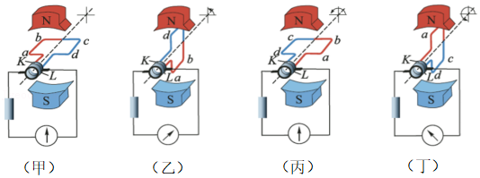

A．在如图（甲）位置时，线圈中的磁通量最大，感应电流为零

B．从如图（乙）位置开始计时，线圈中电流i随时间t变化的关系式为i＝Imsinωt

C．在如图（丙）位置时，线圈中的磁通量最大，磁通量的变化率也最大

D．在如图（丁）位置时，感应电动势最大，cd边电流方向为c→d

11．（2021•福田区校级模拟）有一种自动温控加热装置，电阻丝接如图所示的正弦交流电后开始加热，当温度达到某一数值时，自动控制装置启动，使得负半周波形的电流不能通过电阻丝，从而进入保温状态。下列说法正确的是（　　）

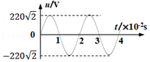

A．温控装置启动前，电阻丝两端的电压为菁优网-jyeooV

B．温控装置启动前，通过电阻丝的交流电频率为0.5Hz

C．温控装置启动后，电阻丝两端的电压为110V

D．温控装置启动后，电阻丝两端的电压为菁优网-jyeooV

12．（2021•历下区校级模拟）在匀强磁场中，有一10匝的闭合金属线框绕与磁感线垂直的轴匀速转动，线框电阻为0.5Ω，线框磁通量Φ随时间t的变化关系如图所示，下列说法正确的是（　　）

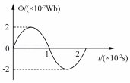

A．t＝0.5s时，线框平面与中性面平行

B．线框产生的电动势最大值为20V

C．线框转动一周产生的焦耳热约为80J

D．从菁优网-jyeoo到菁优网-jyeoo的过程中，线框的平均感应电动势为4V

13．（2021•青秀区校级模拟）在图（a）所示的交流电路中，电源电压的有效值为200V，理想变压器原、副线圈的匝数比为10：1，R1、R2、R3均为固定电阻，R2＝10Ω，R3＝20Ω，各电表均为理想电表。已知电阻R2中电流i2随时间t变化的正弦曲线如图（b）所示。下列说法正确的是（　　）

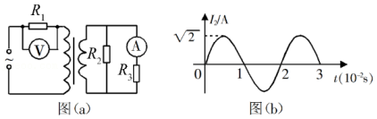

A．所用交流电的频率为100Hz

B．电压表的示数为100V

C．电流表的示数为1.0A

D．R1的阻值可求得为20Ω

14．（2021•常熟市校级三模）图甲是某发电机的示意图，正方形金属线框边长为L，其两端与两个半圆环相连，在磁感应强度为B的匀强磁场中以恒定角速度绕OO′轴转动。阻值为R的电阻两端的电压如图乙所示，Um为已知，其它电阻不计，则金属框转动一周（　　）

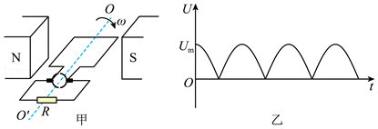

A．框内电流方向不变

B．电动势的有效值大于菁优网-jyeoo

C．流过电阻的电荷量为菁优网-jyeoo

D．电阻产生的焦耳热为菁优网-jyeoo

15．（2021•浙江模拟）如图甲所示，手摇式发电机是我们教学中常用的演示工具，它的简化图如图乙所示．该手摇式交流发电机的矩形线圈在磁感应强度为B的匀强磁场中绕中轴线OO′以恒定角速度ω转动，产生的交流电通过M、N与外电路连接，已知矩形线圈的面积为S，匝数为n，线圈总电阻为r，外电路电灯的电阻为R，电压表为理想交流电表．线圈平面由平行于磁场方向的位置转过90°的过程中（　　）

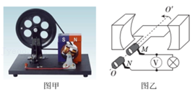

A．电压表V的示数为nBSω菁优网-jyeoo

B．通过灯泡的电荷量为菁优网-jyeoo

C．电灯中产生的焦耳热为菁优网-jyeoo

D．位于中性面位置时线圈中的电流为菁优网-jyeoo

16．（2021春•沙坪坝区校级月考）图甲是小型交流发电机的示意图，在匀强磁场中，一矩形金属线圈绕与磁场方向垂直的轴匀速转动，产生的电动势随时间变化的正弦规律图象如图乙所示，发电机线圈内阻为10Ω，外接一只电阻为100Ω的灯泡，不计电路的其他电阻。则（　　）

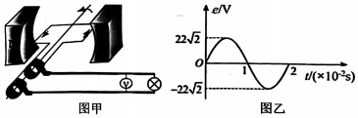

A．甲图中线圈位于中性面

B．该交流电的频率为100Hz

C．电压的示数为22V

D．ls内发电机线圈产生的焦耳热为0.4J

17．（2021春•越秀区校级期中）如图所示为一交流发电机的原理示意图，其中矩形线圈abcd的边长ab＝cd＝50cm，bc＝ad＝20cm，匝数n＝100，线圈的总电阻r＝0.20Ω，线圈在磁感应强度B＝0.050T的匀强磁场中绕垂直于磁场的转轴OO′匀速转动，角速度ω＝100πrad/s。线圈两端通过电刷E、F与阻值R＝4.8Ω的定值电阻连接。计算时π取3，则（　　）

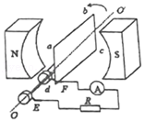

A．图中时刻穿过线圈的磁通量为0.5Wb

B．若从线圈经过中性面开始计时，则线圈中感应电动势随时间变化的函数表达式为e＝150cos300t（V）

C．此发电机在上述工作状态下的输出功率为2160W

D．若从线圈经过中性面开始计时，经过菁优网-jyeoo周期时间通过电阻R的电荷量为0.20C

18．（2021•浙江）如图所示，虚线是正弦交流电的图像，实线是另一交流电的图像，它们的周期T和最大值Um相同，则实线所对应的交流电的有效值U满足（　　）

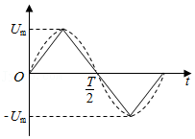

A．U＝菁优网-jyeooUm B．U＝菁优网-jyeooUm C．U＞菁优网-jyeooUm D．U＜菁优网-jyeooUm

19．（2021春•南海区校级月考）甲交流发电机的电动势e甲＝emsinωt。另一台交流发电机乙，转速是甲的2倍，线圈匝数也是甲的2倍，其他条件与甲相同，则乙的电动势是（　　）

A．e乙＝4emsinωt B．e乙＝2emsin4ωt

C．e乙＝2emsin2ωt D．e乙＝4emsin2ωt

20．（2021春•南海区校级月考）如图是一个交变电流的电流强度i随时间t变化的规律。电流表中的读数是（　　）

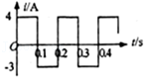

A．3菁优网-jyeooA B．2.5A C．2.5菁优网-jyeooA D．3.5A

**二．多选题（共10小题）**

21．（2021•湖北模拟）当通过自感系数为L的线圈中的电流i发生变化时，线圈中的自感电动势e（理想线圈两端的电压u＝e）的计算式为e＝L菁优网-jyeoo，其中菁优网-jyeoo是电流的变化率（即电流对时间的导数）．现将一交变电流i＝Imsinωt通过一自感系数为L的理想线圈，并将线圈两端的电压的有效值U和通过线圈的电流的有效值I的比值定义为线圈的“感抗X：

X＝菁优网-jyeoo，则下列说法中正确的是（　　）

A．当通过线圈的电流瞬时值最大时，线圈两端的电压瞬时值也达到最大

B．设线圈两端的电压的峰值为 Um，则线圈的感抗也可表示为X＝菁优网-jyeoo

C．通过线圈的交变电流频率越高，线圈的感抗越大

D．相同有效值的交变电压加在不同的线圈两端，线圈的自感系数越大，通过线圈的电流有效值越大

22．（2021春•荔湾区校级期中）图甲是小型交流发电机的示意图。在匀强磁场中，一矩形金属线圈绕与磁场方向垂直的轴匀速转动，产生的电动势随时间交变化的正弦规律图象如图乙所示，发电机线圈内阻为10Ω，外接一只电阻为90Ω的灯泡。不计电路的其他电阻。根据e﹣t图象可知（　　）

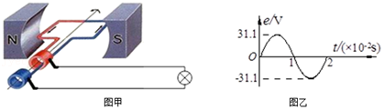

A．灯泡两端的电压为22V

B．t＝0时刻线圈平面处于中性面

C．每秒钟内电流方向改变100次

D．0~0.01s时间内通过灯泡的电量为0

23．（2021•曲靖模拟）如图所示，交流发电机的矩形线圈边长ab＝cd＝0.2m，ad＝bc＝0.4m，线圈匝数为50匝，线圈的总电阻r＝1Ω，线圈在磁感应强度B＝0.2T的匀强磁场中绕垂直于磁场的轴以菁优网-jyeoor/s的转速匀速转动，外接电阻R＝9Ω，电压表为理想交流电表，则（　　）

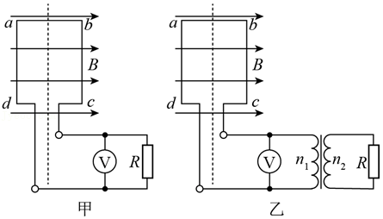

A．图中线圈位置为中性面

B．若以图中位置开始计时，感应电动势的表达式为e＝160菁优网-jyeoocos200菁优网-jyeoot（V）

C．图甲中电压表示数为160V

D．图乙中，外电路接原、副线圈匝数之比为1：3的理想变压器时，电阻R上消耗的电功率为6400W

24．（2021•红桥区二模）如图所示，面积为S的单匝闭合线框在磁感应强度为B匀强磁场中，以恒定的角速度ω绕垂直于磁场方向的转轴匀速转动，下列说法中正确的是（　　）

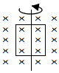

A．穿过线框磁通量为BS的时刻，线框中的感应电动势为零

B．穿过线框的磁通量为零时磁通量的变化率也最小

C．线框转动一周的过程中，感应电动势的有效值为菁优网-jyeooBωS

D．线框由图示位置转动四分之一周过程中，感应电动势的平均值为菁优网-jyeoo

25．（2021春•海淀区校级月考）一个矩形线圈绕垂直于匀强磁场并位于线圈平面内的固定轴转动，线圈中的感应电动势e随时间t变化的规律如图所示，下列说法正确的是（　　）

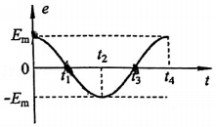

A．从线圈平面与磁场方向平行的时刻开始计时

B．t1和t3时刻，穿过线圈的磁通量为零

C．t1和t3时刻，穿过线圈的磁通量变化率的绝对值最大

D．每当电动势e变换方向时，穿过线圈的磁通量的绝对值都为最大

26．（2021•和平区一模）如图所示，单匝矩形线圈在有界匀强磁场中绕垂直于磁场的dc边匀速转动，周期为0.2s，线圈电阻为5Ω。磁场只分布在dc边的左侧，若线圈从如图所示开始计时，线圈转过30°时的感应电流为1A，那么（　　）

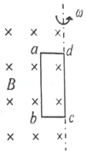

A．线圈中感应电流的有效值为菁优网-jyeooA

B．线圈磁通量变化率的最大值为1/π（wb/s）

C．线圈从图示位置转过90°的整个过程中，流经线圈导线横截面的电量为q＝ 菁优网-jyeoo（C）

D．线圈消耗的电功率为5W

27．（2021•朝阳四模）在如图甲所示的电路中，理想变压器原线圈的输入电压按图乙所示的规律变化，图中曲线为正弦曲线的上半部分或下半部分，副线圈所接的、规格为“36V 30W”的灯泡L恰好正常发光。则下列说法正确的是（　　）

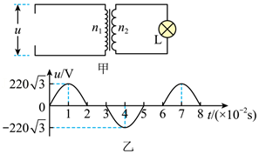

A．变压器原线圈输入电压的有效值为220V

B．变压器原、副线圈的匝数比为110：9

C．灯泡L两端电压的最大值为36菁优网-jyeooV

D．0～6s内灯泡L电流方向改变的次数为200

28．（2021春•仁寿县校级月考）如图所示，面积为0.2m2的正方形10匝线圈abcd，电阻为r＝2Ω，外电路的电阻为R＝8Ω，ab的中点和cd的中点的连线OO′恰好位于匀强磁场的边界线上，磁场的磁感应强度为B＝菁优网-jyeooT。若线圈从图示位置开始，以角速度ω＝10πrad/s绕OO′轴匀速转动，则以下判断正确的是（　　）

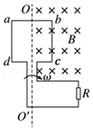

A．图示位置线圈中的感应电动势为2V

B．从图示位置开始转过菁优网-jyeoos时，闭合电路中感应电动势的瞬时值为e＝10V

C．线圈从图示位置转过180°的过程中，流过电阻R的电荷量为q＝菁优网-jyeoo×10﹣2C

D．线圈转动一周的过程中，电阻R上产生的热量为Q＝3.2J

29．（2021春•烟台期中）如图甲所示，一竖直单匝矩形导线框在匀强磁场中绕某一竖直固定轴匀速转动，若从导线框转动到中性面开始计时，通过导线框的磁通量Φ随时间t的变化关系如图乙所示，则下列说法中正确的是（　　）

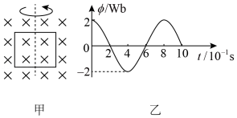

A．t＝0.2s时，导线框中感应电动势最大

B．t＝0.3s与t＝0.5s时，导线框中的电流环绕方向相同

C．导线框中交变电流电动势的有效值为5πV

D．t＝菁优网-jyeoos时，导线框中感应电动势的瞬时值为菁优网-jyeooV

30．（2021•鼓楼区校级模拟）如图甲所示是一种振动发电装置的示意图，半径为r＝0.1m、匝数n＝20的线圈位于辐向分布的磁场中，磁场的磁感线均沿半径方向均匀分布（其右视图如图乙所示），线圈所在位置的磁感应强度的大小均为B＝菁优网-jyeooT，线圈电阻为R1＝0.5Ω，它的引出线接有R2＝9.5Ω的小电珠L，外力推动线圈框架的P端，使线圈沿轴线做往复运动，线圈运动速度v随时间t变化的规律如图丙所示（摩擦等损耗不计），则（　　）

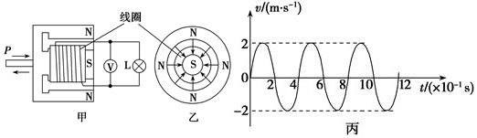

A．小电珠中电流的峰值为0.16A

B．小电珠中电流的有效值为0.16A

C．电压表的示数约为1.5V

D．t＝0.1s时外力的大小为0.128N

**三．填空题（共10小题）**

31．（2021春•福州期中）如图甲所示为一交变电压随时间变化图像，每个周期内，前二分之一周期电压恒定，后二分之一周期电压按正弦规律变化。若将此交流电连接成如图乙所示的电路，电阻R阻值为10Ω，则

（1）理想电压表读数为　 　V。

（2）电阻R在10秒内产生的热量为　 　J。

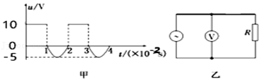

32．（2021春•宜秀区校级月考）一台小型发电机产生的电动势随时间变化的正弦规律图象如图甲所示。已知发电机线圈内阻为5.0Ω，则外接一只电阻为95.0Ω的灯泡，如图乙所示，求：

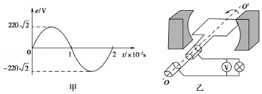

（1）电压表V的示数　 　；

（2）灯泡实际消耗的功率为　 　；

（3）发电机线圈内阻每秒钟产生的焦耳热　 　。

33．（2021春•平房区校级月考）如图所示，单匝矩形闭合导线框abcd全部处于磁感应强度为B的水平匀强磁场中，线框面积为S，电阻为R．线框绕与cd边重合的竖直固定转轴以角速度ω匀速转动，线框从中性面开始转过菁优网-jyeoo的过程中，通过导线横截面的电荷量q＝　 　．

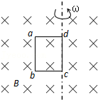

34．（2020春•绵阳期末）如图所示是通过某用电器的电流图象，该交流电的频率是　 　Hz，通过该用电器的电流的有效值是　 　A。

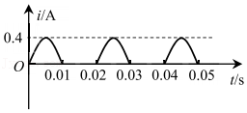

35．（2020春•武胜县校级月考）如图所示，一边长为l的正方形线圈abcd绕对称轴OO'在匀强磁场中转动，转速为n＝120转/分，若已知边长l＝20cm，匝数N＝20匝，磁感应强度B＝0.2T，线圈电阻为r＝2Ω，引出线的两端分别与相互绝缘的两个半圆形铜环M和N相连。M和N又通过固定的电刷P和Q与电阻R＝8Ω相连。在线圈转动过程中，则从图示位置开始计时的电动势的最大值Em＝　 　；从图所示位置转过90°过程中的平均电流I＝　 　；电阻R的热功率P＝　 　。（保留2位有效数字）

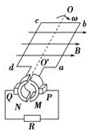

36．（2021春•台江区校级期中）图（a）为一交流发电机示意图，线圈abcd在匀强磁场中绕固定轴OO′沿顺时针方向匀速转动，图（b）是该发电机的电动势e随时间t按余弦规律变化的图像。已知线圈电阻为4Ω，定值电阻R＝6Ω，电表均为理想交流电表。由此可以得出电压表读数为 　 　V；t＝0.1s时刻，穿过线圈的磁通量为 　 　Wb；0～0.05s内，通过电阻R的电荷量为 　 　C。（如果需要可以保留π）

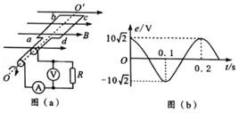

37．（2021春•明光市校级月考）某小型发电机产生的交变电动势为e＝50sin100πt（V）。对此电动势，请填写。

（1）峰值　 　V；

（2）有效值　 　V；

（3）周期　 　s；

（4）频率　 　Hz。

38．（2020春•青白江区月考）若将一个标有“220V　880W”的电炉接入u＝311sin314tV的交流电路中，则通过电炉的电流强度的瞬时值表达式为　 　；与电路串联的电流表的示数为　 　A，与电炉并联的电压表的示数为　 　V。

39．（2020春•武胜县校级月考）如图所示，某一正弦交流电随时间变化图线，它的电压的最大值EM＝　 　V，电压的有效值E＝　 　V，交流电的周期T＝　 　s，交流电流的瞬时值表达式e＝　 　。

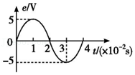

40．（2019春•楚雄州期中）一电阻R＝10Ω，当在它两端加上e＝5菁优网-jyeoosin10πt（V）的交流电时，电阻中电流方向1s内改变　 　次，电流为　 　A，1分钟内电阻产生的焦耳热为　 　J。

**四．计算题（共10小题）**

41．（2021春•福州期中）如图所示，矩形线圈的匝数N为200匝，线圈为边长L是0.1m的正方形，线圈电阻r为1Ω，在磁感应强度B为4T的匀强磁场中绕OO′轴以角速度5rad/s匀速转动，外电路电阻R为4Ω，（不计转动中的一切摩擦），求：

（1）感应电动势的最大值Em及从图示位置开始计时e的瞬时值表达式；

（2）在线圈由图示位置转过90°的过程中通过电阻R的电荷量q；

（3）线圈每转一周电阻R上产生的焦耳热Q。

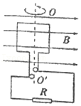

42．（2021春•鼓楼区校级期中）如图所示，线圈abcd的面积是0.05m2，共N＝100匝，线圈电阻为r＝1Ω，外接电阻R＝9Ω，匀强磁场的磁感应强度为B＝菁优网-jyeooT，当线圈以n＝300r/min的转速匀速转动时，求：

（1）转动中感应电动势的最大值；

（2）写出从图中位置开始计时的交变电流的瞬时值表达式；

（3）电路中交流电压表和电流表的示数；

（4）从图示位置转动60°过程中，感应电动势的平均值。

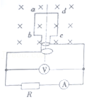

43．（2021春•荔湾区校级期中）电动车现在成为了许多人常用的代步工具，其中的主要零件有车架、电动机、控制器、蓄电池和充电器。把电动车的电动机拆下来，使其中的线圈转动，并外接上用电器R（可看作纯电阻）。

电动机就变成发电机能给R供电，其原理如图。线圈abcd的面积是0.05m2，共100匝。线圈电阻为1Ω，外接电阻R＝9Ω，匀强磁场的磁感应强度为B＝菁优网-jyeooT，当线圈以ω＝10πrad/s的角速度匀速转动时。求：

（1）转动中感应电动势的最大值Em和交流电压表示数U。（结果中可以保留根式）

（2）从图示位置开始计时。写出电路中电流I的瞬时值表达式。

（3）线圈转一圈用电器R发热多少焦耳？

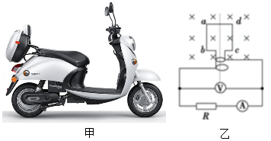

44．（2021春•大竹县校级期中）如图所示，一半径为a的半圆形单匝线圈，电阻为r，放在具有理想边界的匀强磁场中，磁场的磁感应强度为B。线圈以直径ab为轴匀速转动，转速为n，磁场位于ab左侧且垂直于纸面向里（与ab垂直），M和N是两个滑环，负载电阻为R。电流表和连接导线的电阻不计，求：

（1）转动过程中交变电流的最大值；

（2）从图示位置起转过菁优网-jyeoo圈的时间内产生的平均感应电动势；

（3）从图示位置起转过菁优网-jyeoo圈的时间内通过负载电阻R的电荷量；

（4）从图示位置起线圈转动一周外力做的功。

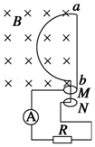

45．（2021春•郎溪县校级月考）如图所示，匀强磁场的磁感应强度B＝0.5T，边长L＝30cm的正方形线圈abcd共200匝，线圈电阻r＝3Ω，线圈绕垂直于磁感线的对称轴OO′匀速转动，角速度ω＝20菁优网-jyeoorad/s，外电路连接的三个定值电阻的阻值均为R＝4Ω。求：

（1）交变电压表的示数；

（2）线圈从图示位置转过30°的过程中通过线圈的电荷量；

（3）线圈转动一周外电路产生的焦耳热。

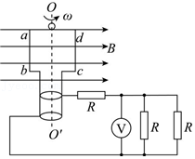

46．（2021春•广州期末）如图所示，矩形线圈匝数N＝100匝，ab＝30cm，ad＝20cm，匀强磁场磁感应强度B＝1.0T，绕轴OO’从图示位置开始匀速转动，角速度ω＝100rad/s，试求：

（1）线圈产生的感应电动势最大值Em；

（2）写出感应电动势e随时间变化的函数表达式.

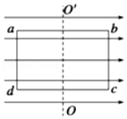

47．（2021春•大渡口区校级期中）正弦式交流发电机转子是匝数n＝100、边长L＝20cm的正方形线圈，其置于磁感应强度B＝0.5T的匀强磁场中，在外力作用下绕着垂直磁场方向的轴以ω＝100π（rad/s）的角速度匀速转动，当转到线圈平面与磁场方向垂直时开始计时。线圈的电阻r＝1Ω，外电路电阻R＝99Ω。试求：

（1）写出交变电流瞬时值表达式；

（2）外电阻上消耗的功率；

（3）外力的功率。

48．（2020秋•西城区期末）如图1所示，KLMN是一个竖直的矩形导线框，全部处于磁感应强度为B的水平方向的匀强磁场中，线框面积为S，MN边水平，线框绕竖直固定轴OO'以角速度ω匀速转动。从MN边与磁场方向的夹角为30°时开始计时：

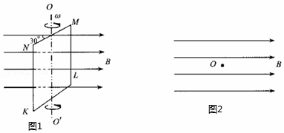

（1）在图2中画出0时刻，沿固定轴OO'从上向下看线框的俯视图，并标出电流方向。

（2）求经过时间t，线框中产生的感应电动势瞬时值表达式。

49．（2020春•海淀区校级期末）如图所示，位于竖直平面内的矩形金属线圈，匝数n＝100匝，总电阻r＝2.0Ω，线圈的两个末端分别与两个彼此绝缘的铜环（集流环）焊接在一起，并通过电刷和R＝6.0Ω的定值电阻相连接，线圈所在空间存在水平向右的匀强磁场。在外力驱动下线圈绕竖直固定中心轴匀速转动。从某位置开始，线圈中的磁通量随时间的变化如图所示。不计一切摩擦，求：

（1）电源电动势瞬时值的表达式；

（2）理想交流电压表的示数U；

（3）从计时开始，经过菁优网-jyeoo周期通过电阻R的电荷量q；

（4）在线圈转动一周的过程中，外力做的总功。

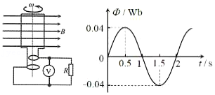

50．（2020春•西安区校级期中）某单匝线圈面积s＝0.5m2，在匀强磁场中绕垂直于磁场方向的转轴匀速转动产生正弦式交流电，电动势随时间变化的函数图象如图所示，试求：

（1）电动势的有效值；

（2）线圈转动的周期；

（3）线圈转动角速度的大小。

